

────────────★─────────────
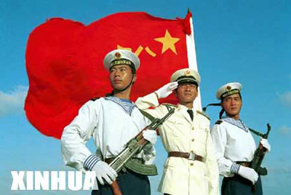
军训简报（第4期）2012.9.27
主 编：蒋卫山
副主编：谭晓春、庄常澄
编 辑：尹庆丰、秦建英、孙 晔
詹志清、卞春尧、冯丽亚
审 稿：陈忠良

【再读军营】

参加军训，让我体验到的是前所未有的严明，生活的确很苦，这种感觉无法言语，但正是我现在所需要的。
苦，是一个人必须经过的，这里的苦只不过是为了让我在面对往后的困难能够从容面对，人生所要的也正是能够战胜苦难的坚强不屈的毅力。
军训的内容，也让我充分了解到纪律的重要性和你所要肩负的责任，在这里，你所要负责的不仅仅是自身，还必须为其他人负责。
在集队时，在整队时，在训练时，你所犯的过错将连累其他人，给他人造成损失，教官们的目的是为了培养我们的集体主义精神，正如那首军歌所唱：“团结就是力量。”我不能为了自己而连累其他人，即使是无意，但人生又有多少个无意呢？我强迫自己必须避免，不仅仅是军训中，还有整个人生。
细节决定一切，这是我的第二个感受。
叠被子，在此之前，从来感觉到如此艰难和神圣，看者教官们的被子如此方正。再看看我的“豆腐残渣”，除了敬佩教官们以外，还有羞愧和决心。我相信我能叠好，甚至比教官们叠的还好。只要我注重每一个细节。“被子”一定会臣服于我，这是我的决心，更是我的信心，因为我确信，细节决定一切。
人生，何尝不是坚定和毅力、信心与细节的结合，不论是齐步走、正步走或者是令人两腿酸痛的蹲下，亦或是“最简单又是最复杂”的叠被子，都是坚定、毅力、信心与细节的结合。
人生，漫长而又短暂，所经历的磨难更是数不胜数，军训只是其中之一，也是最能令人体味到人生的“苦难”和战胜“苦难”的磨难之一，因此，要努力地做好，以坚强不屈的毅力高呼“责任”，高呼“坚持到底就是胜利”！
我必须为自己负责，对人生负责。 （高一1班 赵中路）
【军训滋味】

军训虽苦，但重于锻炼意志，培养团结合作的精神，理解时间的重要与宝贵。
苦，无人不苦，任何事都会令人痛苦，但要有一颗乐观向上的心来克服困苦，这样才能以苦为甜。心想这苦虽苦，但对今后来说是一种财富。今后，假如我们遇到困苦，回想起现在，也就不会觉得苦了，这样，生活将充满希望与快乐。
军训，让我明白了团结合作的重要性，一支队伍，如果有一人大意，那整支队伍就如一盘散沙；让我明白了我们原来的脆弱与无能，真是学无止境，我们应多学习，增强毅力，坚持不懈，开拓进取；也让我明白了时间是多么地宝贵，明白了“一寸光阴一寸金，寸金难买寸光阴”的真谛。
苦与乐只在于人的一念之间，关键在于你的心态。没有经受“苦”的我们，经历过这次苦后，便会勇敢地面对未来人生。
人生多姿多彩，无法预定，把握现在，最为重要。以苦为乐，快乐无限。
（高一3班 陆菁）
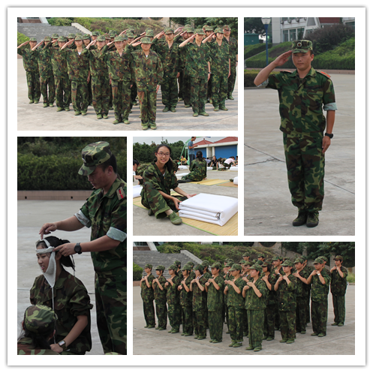

图解中菲黄岩岛对峙事件
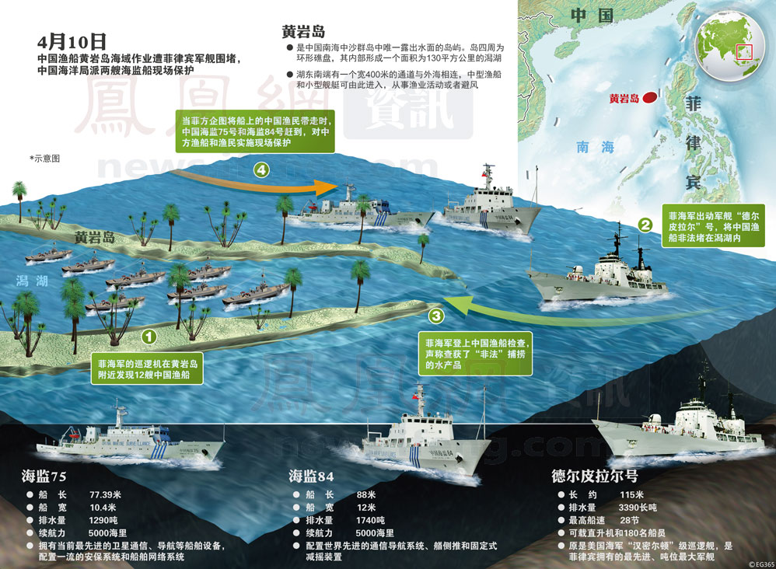对峙事件节点：
4月10日：菲舰试图“抓捕非法捕捞的中国渔民”
4月11日：媒体披露中国海监船对峙菲最大军舰保护渔民过程
4月14日：菲称与菲在黄岩岛对峙的中国渔船已全部离开航
4月15日：中国渔政船赴南沙护渔 将实行24小时守礁值班
4月17日：菲律宾外长声称：将寻求国际仲裁解决黄岩岛对峙一事
4月20日：中国渔政310船抵达黄岩岛 开展常态化巡航
4月22日：中菲黑客互黑对方网站 |中国最先进渔政船撤离
4月23日：菲律宾反向黄岩岛海域增派一艘环境监测船
4月28日：菲侨组织吁1200万侨民同日赴中国使领馆抗议 多地响应
4月30日：希拉里会见菲外长 谈及黄岩岛对峙
5月3日：外交部再次回应称，望菲方不要用小动作 扩大黄岩岛事态
5月4日：菲律宾官方正式称黄岩岛为“帕纳塔格礁”
5月7日：中方再次约见菲外交官称形势难乐观 已做好对菲各种准备
5月10日：菲律宾外交部恢复与中国使馆就黄岩岛事件进行接触
5月11日：国防部否认广州军区和南海舰队进入战备
6月：菲方撤离船只、中方撤离部分船只 称继续对黄岩岛保持警戒
各国对南海群岛实际控制情况
1.中国实际控制9个岛礁
中国大陆控制永暑礁、赤瓜礁、东门礁、南薰礁、渚碧礁、华阳礁、美济礁。
中国台湾控制太平岛、中洲岛。
2.菲律宾占领8个岛屿
马欢岛、南钥岛、中业岛、西月岛、北子岛、费信岛、双黄沙洲、司令礁（沙洲）。
3.越南占领29个岛屿和珊瑚礁
鸿庥岛、南威岛、景宏岛、南子岛、敦谦沙洲、安波沙洲、染青沙洲、中礁（沙洲）、毕生礁（沙洲）、柏礁、西礁（沙洲）、无乜礁、日积礁、大现礁、六门礁、东礁、南华礁、舶兰礁、奈罗礁、鬼喊礁、琼礁、广雅滩、蓬勃堡、万安滩、西卫滩、人骏滩、奥南暗沙、金盾暗沙。
4.马来西亚占领3个岛屿
1978年，马派一支小型舰队到南沙群岛南端的部分岛礁来活动，并立“主权碑”。1979年马出版新地图，将上述岛礁和南沙27万平方公里的海域划入其版图。
5.印度尼西亚占领2个岛屿
6.文莱占领1个岛屿

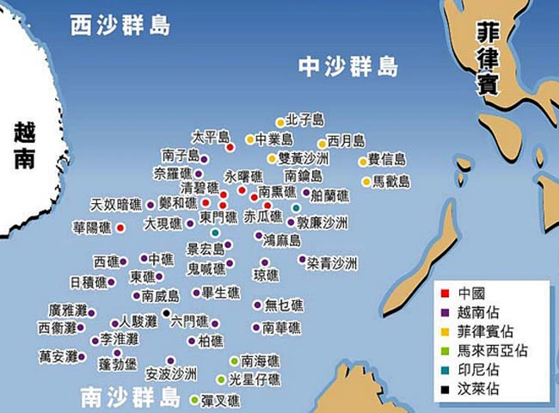

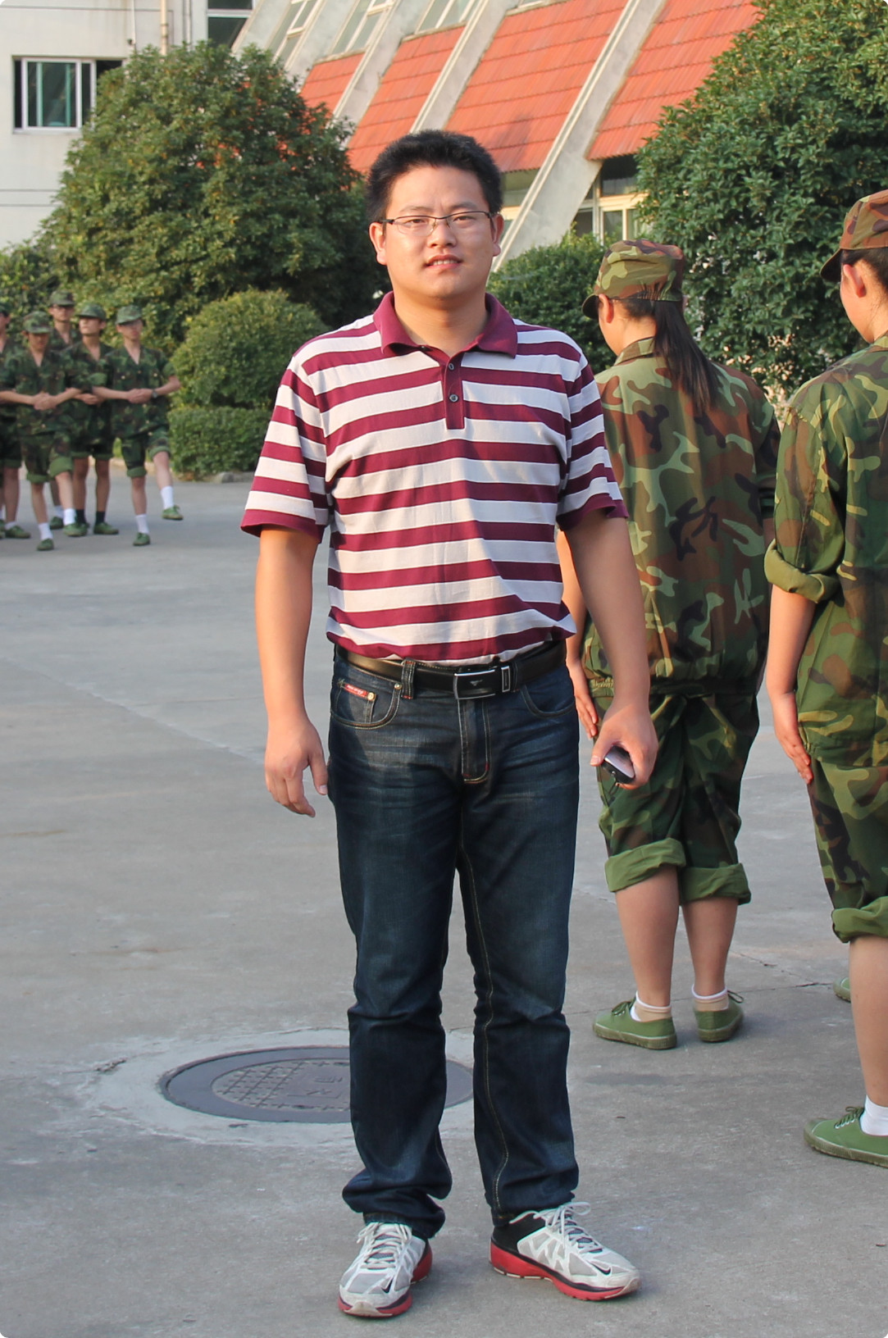
军训，对于同学们来说也是一次严峻的考验，但只要你穿上了迷彩装，刚毅必将代替稚气，坚强必将战胜懦弱，自立必将取代依赖。因为军训期间，你就是一名准军人，就必须服从命令，听从指挥，勇于拼搏，争创佳绩。
同学们，如果我们是一块砖，那就应该属于巍峨的万里长城，如果我们是一抹红，那就应该染遍祖国的万里山河。硬铁百锻，乃能铸无价之钻；厉兵千练，方可成威武之师。我们只有不畏艰险，才可以傲立峰顶，我们只有不怕困苦，才可以百炼成钢。
（高一4班班主任 卞春尧）
祝愿同学们在国防中心砥砺成长，以优秀的学业水平为礼中增光添彩。同学们，让我们一起激扬青春，放飞梦想！

一滴汗从额间划过，一下两下滑过眉毛，就这样，挂在了睫毛上，眨了一下眼睛，汗从脸一溜，地在的上散化成几多水花，瞬间，感到脸上，颈上，背上有无数汗滴在涌动，但，我却不能用手去擦掉。
很久没试过如此淋漓的流过一次汗，军训，提醒着我是时候收拾心情迎接挑战。
军训，是苦，无论是滴着汗珠的发尾，湿透的衣服，还是发痛的双脚，都让我难以忘怀。
同时，看到同学们的坚持不懈，又让我感到一丝丝的感动。
所以，这样的苦是值得的。
——高一5班 陈宏伟

军训，我们想说

体力的确与毅力成正比，当我们真正做到坚持，做到有毅力时，就会有无穷的体力，这体力无关痛痒，而是一种属于集体荣誉至高无上的使命感与参与感，体力已升华为一种强大的心灵力量！
——高一6班 顾传

因为我们学到的不是实实在在的什么技术，而是品质——坚持不懈的品质，吃苦耐劳的品质，遵守纪律的品质······当我们回到校园时，学习压力大如山，压在我们肩上，但我们能吃苦，会坚持，高考的成功会离我们越来越近。
——高一6班 郭涛

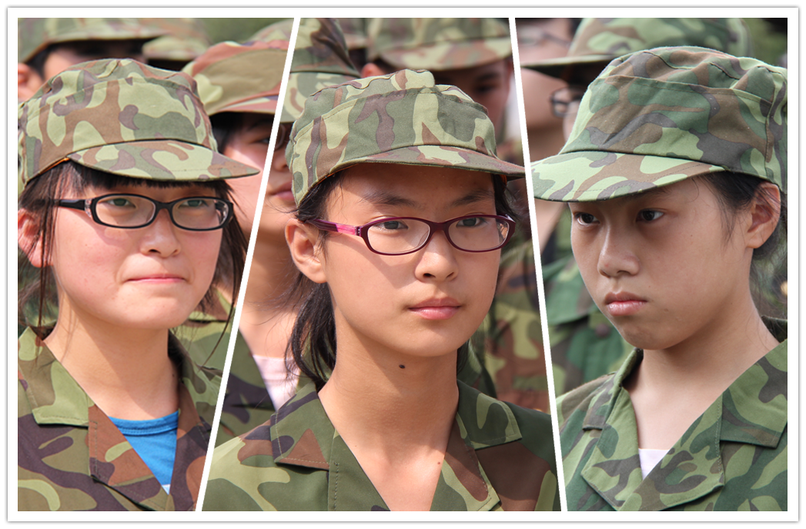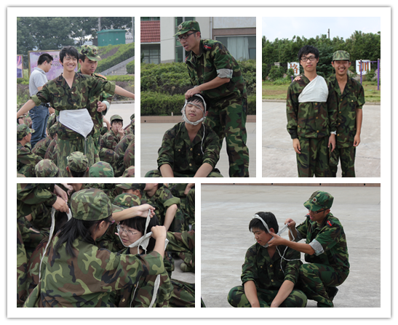

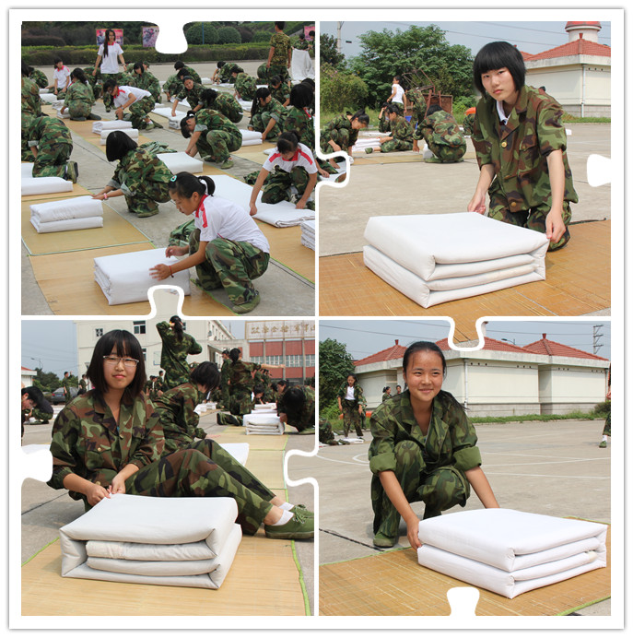
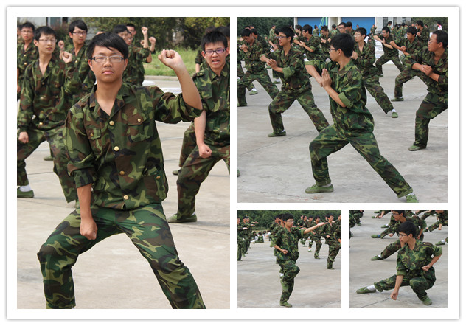
准备

